Llista de revistes d’infermeria pediàtrica

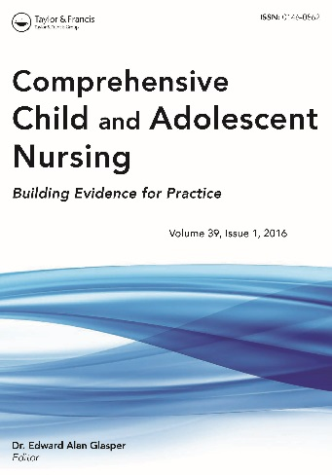
Comprehensive child and adolescent nursing
ISSN:2469-4207 (Electronic) ; 2469-4193 (Print)
[Abingdon, OX] : Taylor & Francis Group, [2016]-
Podeu consultar-la a:
Universitat de Vic - Universitat Central de Catalunya
Universitat Ramon Llull

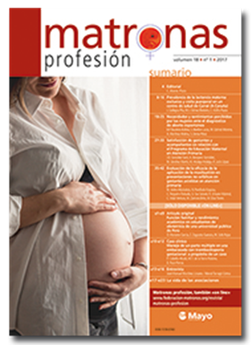

Matronas profesión
Barcelona ; Madrid : Mayo, DL 1988-

Accés lliure a: http://www.federacion-matronas.org/revista/sumarios/

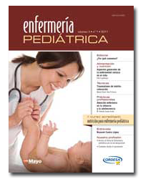

Enfermería pediátrica
Barcelona ; Madrid : Mayo, DL 2009-

Podeu consultar-la a:
Biblioteca de Catalunya

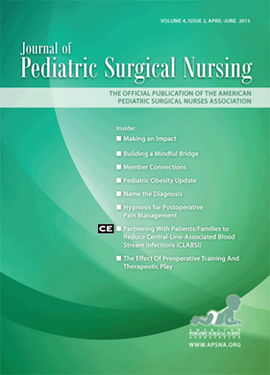
Journal of pediatric surgical nursing
American Pediatric Surgical Nurses Association.
ISSN:2332-0249 (Electronic) ; 2332-0249 (Linking)
[Philadelphia, Pa.] : Wolters Kluwer Health Lippincott Williams & Wilkins, [2014]-
Podeu consultar-la a:
Universitat de Barcelona

Pediatrics and neonatal nursing : open journal
ISSN:2377-1569 (Electronic) ; 2377-1569 (Linking)
Fairfax, VA : Openventio Publishers, 2014-
Accés lliure a: https://openventio.org/category/journal-index/pediatrics-and-neonatal-nursing-open-journal-pnnoj/

Nursing children and young people
ISSN:2046-2336 (Print) ; 2046-2344 (Electronic) ; 2046-2336 (Linking)
<2015-> : London : RCNi
Podeu consultar-la a:
Biblioteca de Catalunya // Universitat Autònoma de Barcelona // Universitat de Barcelona // Universitat de Girona // Universitat de Lleida // Universitat de Vic - Universitat Central de Catalunya // Universitat Internacional de Catalunya // Universitat Politècnica de Catalunya // Universitat Pompeu Fabra // Universitat Ramon Llull // Universitat Rovira i Virgili

Journal for specialists in pediatric nursing : JSPN
ISSN:1539-0136 (Print) ; 1744-6155 (Electronic) ; 1539-0136 (Linking)
July/Sept. 2004- : Malden, MA : Wiley
Podeu consultar-la a:
Biblioteca de Catalunya // Universitat Autònoma de Barcelona // Universitat de Barcelona // Universitat de Girona // Universitat de Lleida // Universitat de Vic - Universitat Central de Catalunya // Universitat Internacional de Catalunya // Universitat Politècnica de Catalunya // Universitat Pompeu Fabra // Universitat Rovira i Virgili

The Journal of family health care
Chichester : PMH, Professional, Managerial & Healthcare Publications, 2002-

Més informació: https://www.jfhc.co.uk/jfh-digital-edition

Professional care of mother and child
Chichester : Media Medica Publications, 1991-2001

Podeu consultar-la a:
Universitat de Barcelona

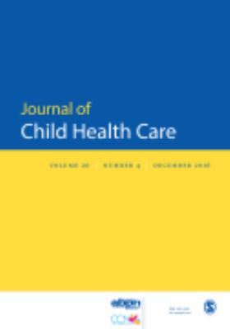
Journal of child health care : for professionals working with children in the hospital and community
Association of British Paediatric Nurses.
ISSN:1367-4935 (Print) ; 1741-2889 (Electronic) ; 1367-4935 (Linking)
2002- : London : Sage Publications
Podeu consultar-la a:
Universitat de Barcelona // Biblioteca de Catalunya // Universitat Autònoma de Barcelona // Universitat de Girona // Universitat de Lleida // Universitat de Vic - Universitat Central de Catalunya // Universitat Internacional de Catalunya // Universitat Politècnica de Catalunya // Universitat Pompeu Fabra // Universitat Rovira i Virgili

British journal of midwifery
London : Mark Allen Publishing, 1993-

Podeu consultar-la a:
Universitat Autònoma de Barcelona
Universitat de Vic - Universitat Central de Catalunya
Universitat Internacional de Catalunya
Universitat Ramon Llull
Universitat Rovira i Virgili

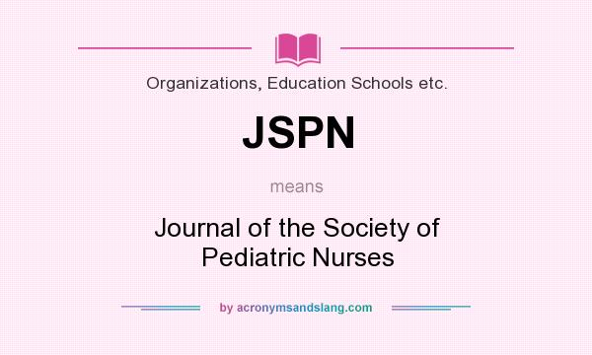
Journal of the Society of Pediatric Nurses : JSPN
Society of Pediatric Nurs es.
ISSN:1088-145X (Print) ; 1088-145X (Linking)
Philadelphia, PA : Nursecom, Inc., c1996-c2001.

Podeu consultar-la a:
Biblioteca de Catalunya // Universitat Autònoma de Barcelona // Universitat de Barcelona // Universitat de Girona // Universitat de Vic - Universitat Central de Catalunya // Universitat Internacional de Catalunya // Universitat Politècnica de Catalunya

Enfermeria de la infancia y humanidades
Barcelona ([Sant Elies], 31-33) : ROL : l'entitat, 1991- (Murcia : Selegráfica)

Podeu consultar-la a:
Biblioteca de Catalunya
Universitat Rovira i Virgili

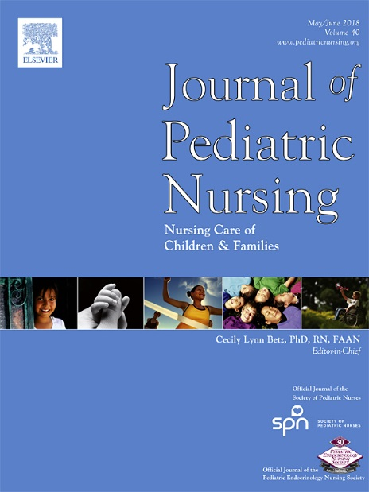

Journal of pediatric nursing : nursing care of children & families
Orlando : Grunel Stratton, 1986-

Podeu consultar-la a:
Universitat Rovira i Virgili

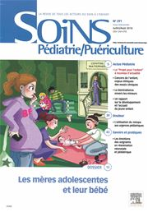

Soins. Pédiatrie, puériculture
ISSN:1259-4792 (Print) ; 1259-4792 (Linking)
Paris : Masson,
Podeu consultar-la a:
Universitat de Barcelona

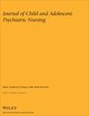
Journal of child and adolescent psychiatric nursing : official publication of the Association of Child and Adolescent Psychiatric Nurses, Inc
Association of Child and Adolescent Psychiatric Nurses.
ISSN:1073-6077 (Print) ; 1744-6171 (Electronic) ; 1073-6077 (Linking)
Oxford : Wiley
Podeu consultar-la a:
Universitat de Barcelona // Biblioteca de Catalunya // Universitat Autònoma de Barcelona // Universitat de Girona // Universitat de Lleida // Universitat de Vic - Universitat Central de Catalunya // Universitat Internacional de Catalunya // Universitat Politècnica de Catalunya // Universitat Jaume I // Universitat Pompeu Fabra // Universitat Rovira i Virgili
Journal of pediatric oncology nursing : official journal of the Association of Pediatric Oncology Nurses
Association of Pediatric Oncology Nurses (US).
ISSN:1043-4542 (Print) ; 1532-8457 (Electronic) ; 1043-4542 (Linking)
<2005->: Thousand Oaks, Calif. : Sage Publications
Podeu consultar-la a:
Universitat de Barcelona // Biblioteca de Catalunya // Universitat Autònoma de Barcelona // Universitat de Girona // Universitat de Lleida // Universitat de Vic - Universitat Central de Catalunya // Universitat Internacional de Catalunya // Universitat Politècnica de Catalunya // Universitat Pompeu Fabra // Universitat Rovira i Virgili
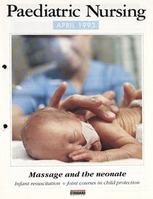
Paediatric nursing
ISSN:0962-9513 (Print) ; 0962-9513 (Linking)
Harrow, Middlesex, England : RCN Pub. Co.
Podeu consultar-la a:
Universitat de Barcelona // Universitat Autònoma de Barcelona // Universitat de Girona // Universitat de Lleida // Universitat de Vic - Universitat Central de Catalunya // Universitat Internacional de Catalunya // Universitat Politècnica de Catalunya // Universitat Pompeu Fabra // Universitat Ramon Llull

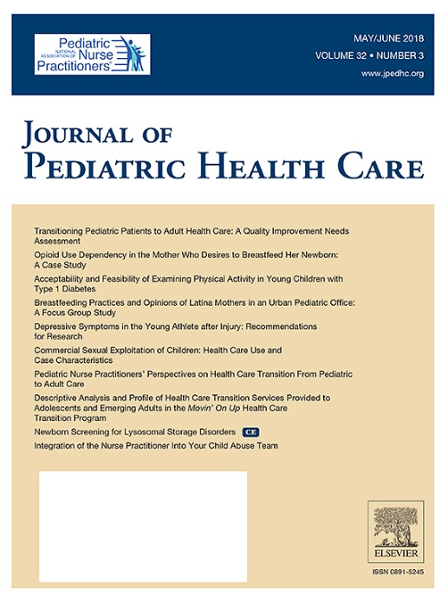
Journal of pediatric health care : official publication of National Association of Pediatric Nurse Associates & Practitioners
National Association of Pediatric Nurse Associates and Practitioners.
ISSN:0891-5245 (Print) ; 1532-656X (Electronic) ; 0891-5245 (Linking)
St. Louis, Mo. : Mosby, [c1987-
Podeu consultar-la a:
Biblioteca de Catalunya // Universitat de Barcelona // Universitat Autònoma de Barcelona // Universitat de Girona // Universitat de Lleida // Universitat de Vic - Universitat Central de Catalunya // Universitat Politècnica de Catalunya // Universitat Pompeu Fabra // Universitat Rovira i Virgili
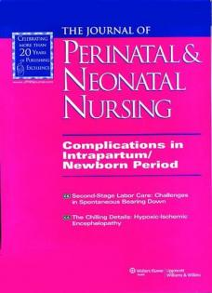
The Journal of perinatal & neonatal nursing
ISSN:0893-2190 (Print) ; 1550-5073 (Electronic) ; 0893-2190 (Linking)
2003- : Hagerstown, MD : Lippincott Williams & Wilkins
Més informació: https://journals.lww.com/jpnnjournal/pages/currenttoc.aspx

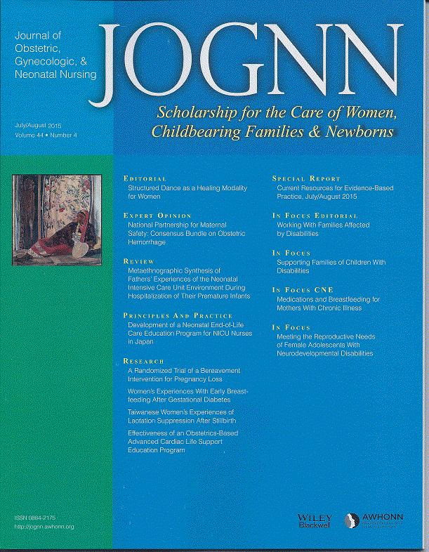
Journal of obstetric, gynecologic, and neonatal nursing : JOGNN
NAACOG (Organization); Association of Women's Health Obstetric and Neonatal Nurses.
ISSN:0884-2175 (Print) ; 1552-6909 (Electronic) ; 0090-0311 (Linking)
2016- : New York : Elsevier
Podeu consultar-la a:
Universitat de Barcelona // Universitat Autònoma de Barcelona // Universitat de Girona // Universitat Internacional de Catalunya // Universitat Politècnica de Catalunya
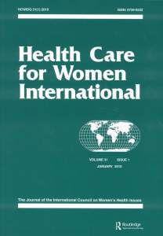
Health care for women international
International Council on Women's Health Issues.
ISSN:0739-9332 (Print) ; 1096-4665 (Electronic) ; 0739-9332 (Linking)
2005- : London : Routledge
Podeu consultar-la a:
Universitat de Barcelona // Biblioteca de Catalunya // Universitat Autònoma de Barcelona // Universitat de Girona // Universitat de Lleida // Universitat de Vic - Universitat Central de Catalunya // Universitat Rovira i Virgili // Universitat Politècnica de Catalunya // Universitat Jaume I // Universitat Pompeu Fabra // Universitat Rovira i Virgili
Journal of the Association of Pediatric Oncology Nurses
Association of Pediatric Oncology Nurses (US).
ISSN:0748-1802 (Print) ; 0748-1802 (Linking)
[Chicago, Ill.] : The Association, [c1984-
Més informació: http://aphon.org/education/jopon

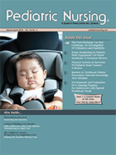
Pediatric nursing [recurs electrònic]
ISSN:0097-9805 (versió paper)

Pitman (NJ) : Anthony J. Jannetti, [1975]-

Més informació: http://www.pediatricnursing.net/about.html
Podeu consultar-la a:
Universitat de Barcelona // Biblioteca de Catalunya // Universitat Autònoma de Barcelona // Universitat de Girona // Universitat de Lleida // Universitat de Vic - Universitat Central de Catalunya // Universitat Rovira i Virgili // Universitat Politècnica de Catalunya // Universitat Internacional de Catalunya // Préstec Interbibliotecari // Universitat Pompeu Fabra // Universitat Rovira i Virgili

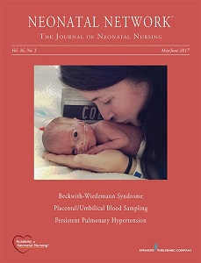
Neonatal network : NN

Neonatal Network; National Association of Neonatal Nurses; Academy of Neonatal Nursing (US).

ISSN:0730-0832 (Print) ; 1539-2880 (Electronic) ; 0730-0832 (Linking)

<1999- > : New York : Springer Publishing Company

Podeu consultar-la a:
Universitat de Barcelona // Biblioteca de Catalunya // Universitat Autònoma de Barcelona // Universitat de Girona // Universitat de Lleida // Universitat de Vic - Universitat Central de Catalunya // Universitat Politècnica de Catalunya // Universitat Internacional de Catalunya // Universitat Pompeu Fabra // Universitat Rovira i Virgili

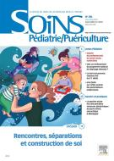

Soins. Gynécologie, obstétrique, puériculture, pédiatrie

SFIREC (Society).

ISSN:0766-1193 (Print) ; 0766-1193 (Linking)

Paris : S.F.I.R.E.C., [1981-1994]

Podeu consultar-la a:
Universitat de Barcelona

Issues in comprehensive pediatric nursing

ISSN:0146-0862 (Print) ; 1521-043X (Electronic) ; 0146-0862 (Linking)

London : Informa Healthcare

Podeu consultar-la a:
Universitat de Barcelona
Universitat Autònoma de Barcelona
Universitat de Girona
Universitat de Lleida
Universitat de Vic - Universitat Central de Catalunya
Universitat Internacional de Catalunya
Universitat Pompeu Fabra
Universitat Rovira i Virgili
Universitat Ramon Llull

MCN. The American journal of maternal child nursing

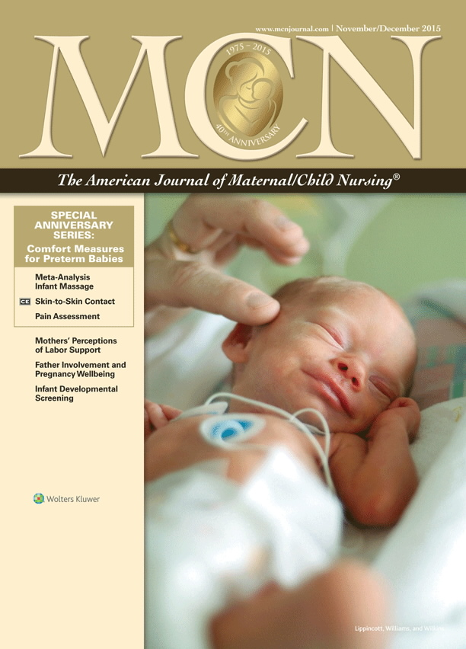
ISSN:0361-929X (Print) ; 1539-0683 (Electronic) ; 0361-929X (Linking)

Hagerstown, MD : Lippincott Williams & Wilkins

Podeu consultar-la a:
Universitat de Barcelona

Quaderns Faros

Hospital St. Joan de Déu (Barcelona)

Disponible a: http://faros.hsjdbcn.org/ca/cuadernos-faros

